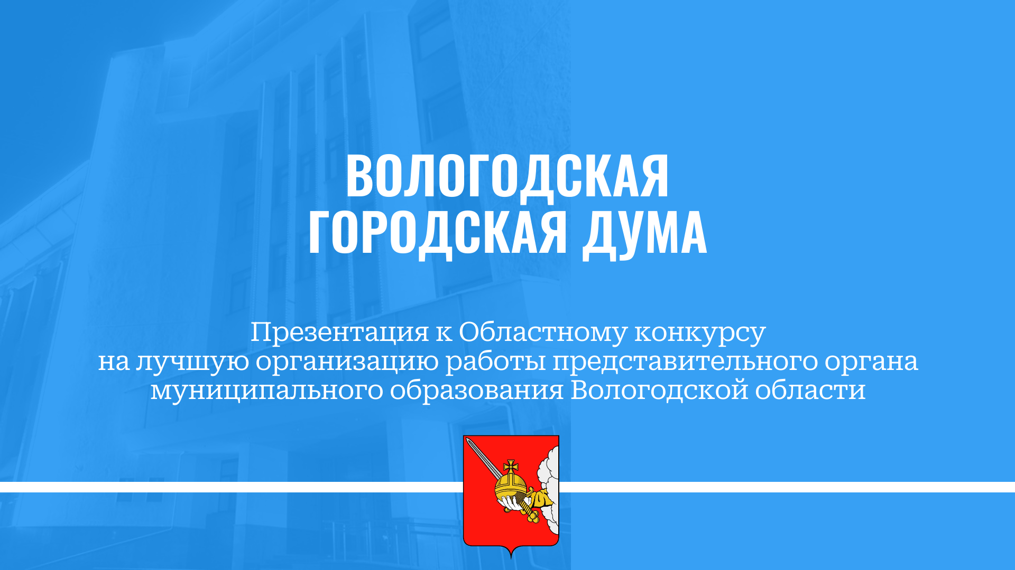


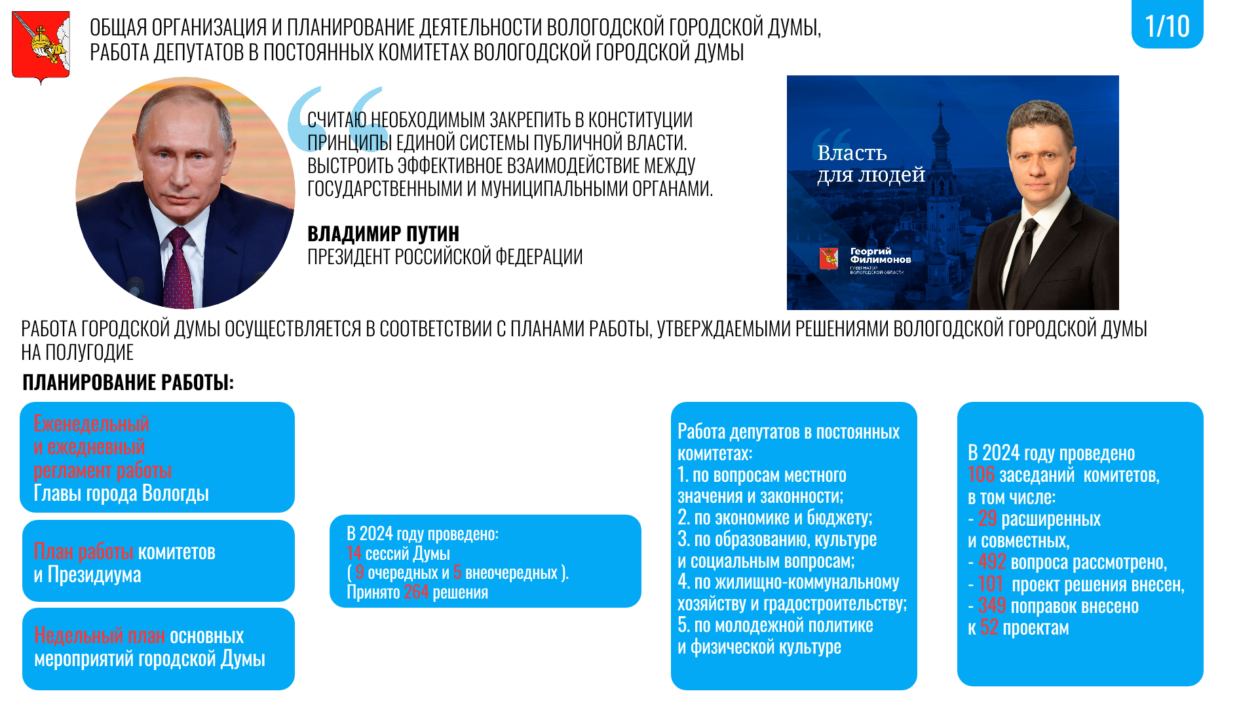1 критерий: Общая организация и планирование деятельности Вологодской городской Думы, работа депутатов
в постоянных комитетах Вологодской городской Думы.

В своей работе руководствуемся принципом Губернатора Вологодской области Г.Ю. Филимонова «Власть для людей».
Основные правила работы Думы установлены ее Регламентом.
Работа городской Думы осуществляется в соответствии с планами работы, утверждаемыми решениями Вологодской городской Думы на полугодие.
Проект плана работы городской Думы вносится на сессию Президиумом городской Думы и формируется на основании предложений: постоянных комитетов, Администрации города, Контрольно-счетной палаты города, прокуратуры города Вологды. Предложения в проект плана работы Вологодской городской Думы вносятся на первое полугодие в срок до 01 ноября предшествующего года, на второе полугодие – в срок до 01 мая текущего года, и содержат наименования и сроки рассмотрения вопросов, список лиц, ответственных за их подготовку, а также обоснование необходимости внесения вопроса.
Президиум городской Думы принимает решения о датах созыва очередных сессий Думы на очередное полугодие и утверждает проекты основной повестки дня каждой очередной сессии в соответствии с утвержденным Думой планом работы на полугодие.
В 2024 году проведено 14 сессий Думы (9 очередных и 5 внеочередных), на которых принято 264 решения.
На основании утвержденного плана работы городской Думы на полугодие и предложений депутатов каждый постоянный комитет городской Думы принимает план работы комитета на полугодие.
На основании плана работы городской Думы и планов работы постоянных комитетов на полугодие Глава города ежемесячно утверждает график очередных заседаний постоянных комитетов и Президиума на предстоящий месяц.
Еженедельно Глава города утверждает план основных мероприятий городской Думы на предстоящую неделю. В проект еженедельного плана включаются: заседания комитетов, депутатских объединений и Президиума, сессии, аппаратные совещания, заседания рабочих групп, совещания, встречи с населением, депутатский час, правовой час, другие официальные мероприятия. Указанная информация размещается в информационно-телекоммуникационной сети «Интернет».
Планирование деятельности Главы города осуществляется в соответствии с еженедельным и ежедневным регламентами, куда включаются все мероприятия, в которых принимает участие Глава.
Деятельность постоянных комитетов городской Думы осуществляется на основании Регламента Думы. В городской Думе функционируют пять постоянных комитетов: по вопросам местного значения и законности; по экономике и бюджету; по образованию, культуре и социальным вопросам; по жилищно-коммунальному хозяйству и градостроительству; по молодежной политике и физической культуре.
Основной формой работы постоянных комитетов городской Думы являются заседания комитетов. Для выяснения фактического положения дел, общественного мнения по вопросам нормотворческой деятельности и по другим вопросам, находящимся в ведении комитетов, могут проводиться депутатские слушания, расширенные, совместные, выездные заседания комитетов, конференции, совещания, семинары, заседания круглых столов, иные мероприятия.
В 2024 году проведено 106 заседаний постоянных комитетов, в том числе 29 расширенных и совместных заседаний, на которых рассмотрено 492 вопроса, внесен 101 проект решения, к 52 проектам внесено 349 поправок.

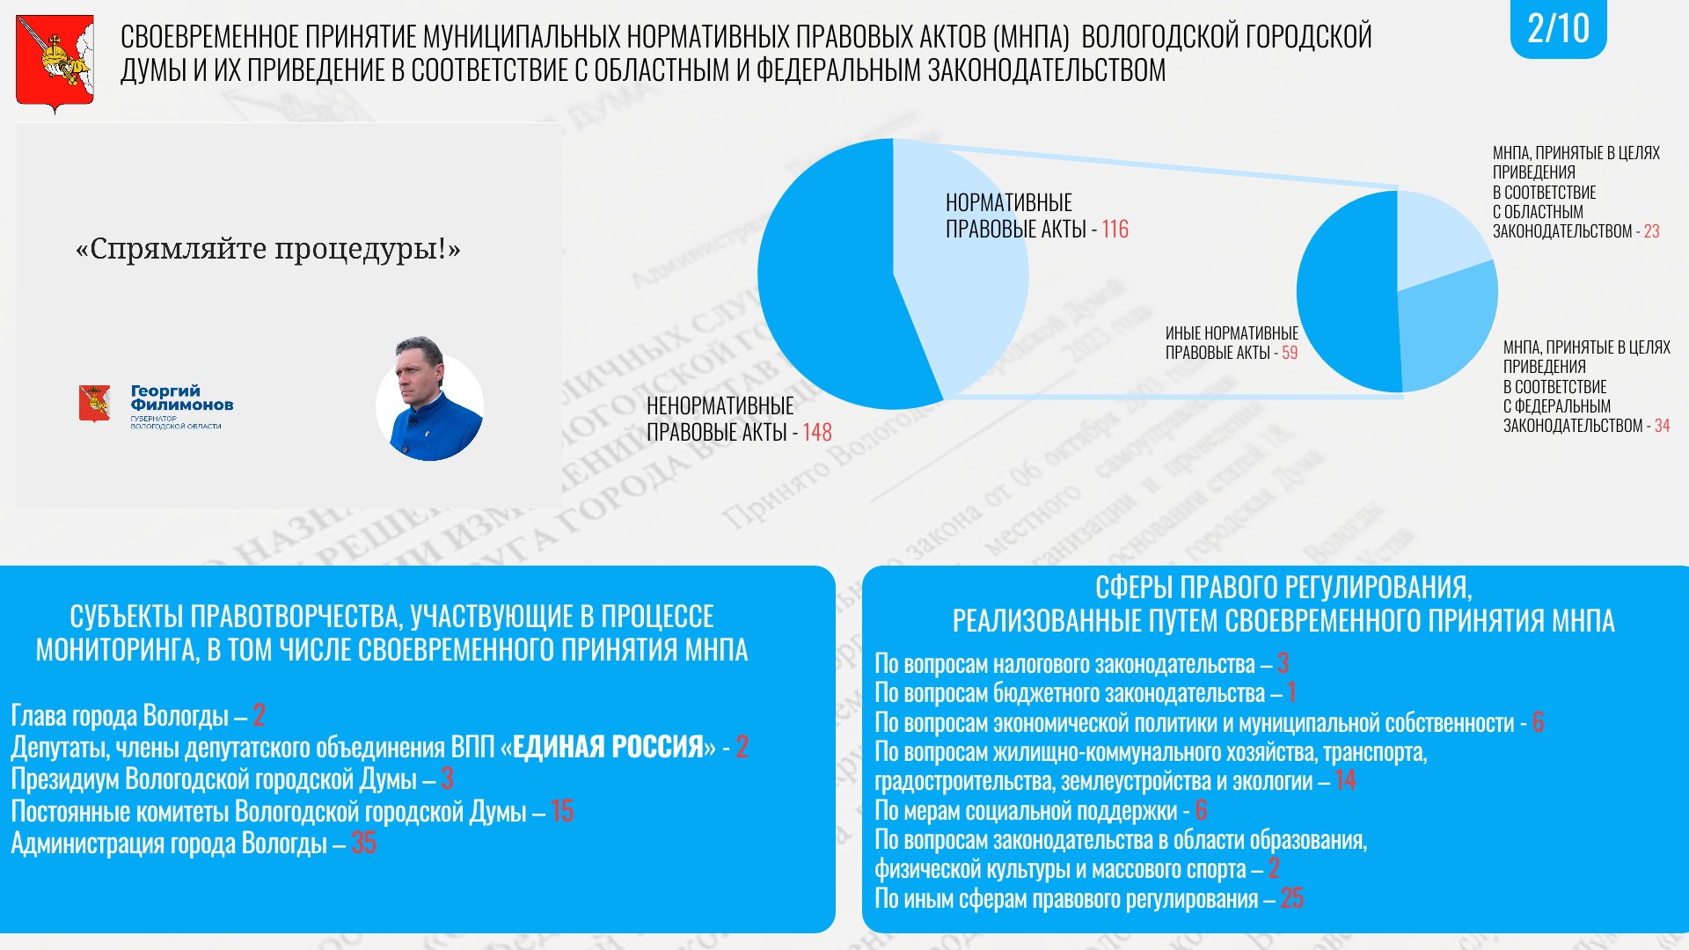

2 критерий: Своевременное принятие муниципальных нормативных правовых актов Вологодской городской Думы и их приведение в соответствие с областным и федеральным законодательством.

Своевременность принятия муниципальных нормативных правовых актов – решений Вологодской городской Думы (далее – МНПА) – первоочередная задача Вологодской городской Думы, так как правотворчество является важной функцией представительного органа местного самоуправления.
Оперативное приведение МНПА в соответствие с правовыми актами большей юридической силы, поручениями должностных лиц органов государственной власти должно являться приоритетным в работе всей системы правотворчества в стране, иначе принимаемые решения вышестоящими органами и их должностными лицами не будут вовремя воплощаться в жизнь, как того требуют реалии жизни в правовом государстве. Вологодская городская Дума постоянно совершенствует свою работу в данном направлении, держит в актуальном состоянии свою правовую базу решений Думы. Это, по итогам работы в 2024 году, в очередной раз подтверждается отсутствием принесенных в Думу протестов и представлений на МНПА прокуратурой города Вологды.
Своевременность принятия МНПА Думой достигается мониторингом, проводимым в Думе в установленном порядке, начиная с анализа законопроектов уже на стадии их внесения либо обсуждения в соответствующий(ем) орган(е) власти.
Из 264 решений, принятых Думой в 2024 году, 116 решений – нормативные правовые акты, из которых 57 – приняты в целях приведения МНПА Думы в соответствие с законодательством. В свою очередь из 57 – 23 МНПА приняты в целях приведения их в соответствие с областным законодательством, 34 – с федеральным законодательством.
На слайде продемонстрированы количественные показатели приведения МНПА в соответствие с законодательством в 2024 году с разбивкой на: количество решений, принятых во исполнение требований областного и федерального законодательства; субъекты правотворчества, участвующие в процессе мониторинга, в том числе своевременного принятия МНПА; сферы правового регулирования, реализованные путем своевременного принятия МНПА.
Основными и наиболее важными сферами правового регулирования, реализованными путем своевременного принятия МНПА, повлиявшими в 2024 году на улучшение условий жизни населения городского округа города Вологды, являются:
- реализация задач, поставленных Губернатором Вологодской области Г.Ю. Филимоновым, по повышению туристической привлекательности города Вологды и организации на вновь создаваемых общественных пространствах точек общественного питания и торговли;
- благоустройство территории, осуществляемое в соответствии с Едиными региональными стандартами;
- муниципальный контроль, усиленный новыми индикаторами риска нарушения обязательных требований при осуществлении муниципального контроля;
- меры социальной поддержки, в том числе в части расширения категорий граждан, имеющих право на их получение;
- случаи льготной годовой арендной платы по договорам аренды земельных участков, находящихся в муниципальной собственности, предоставленных в аренду без проведения торгов;
- другие сферы, касающиеся каждого жителя и гостя города Вологды.

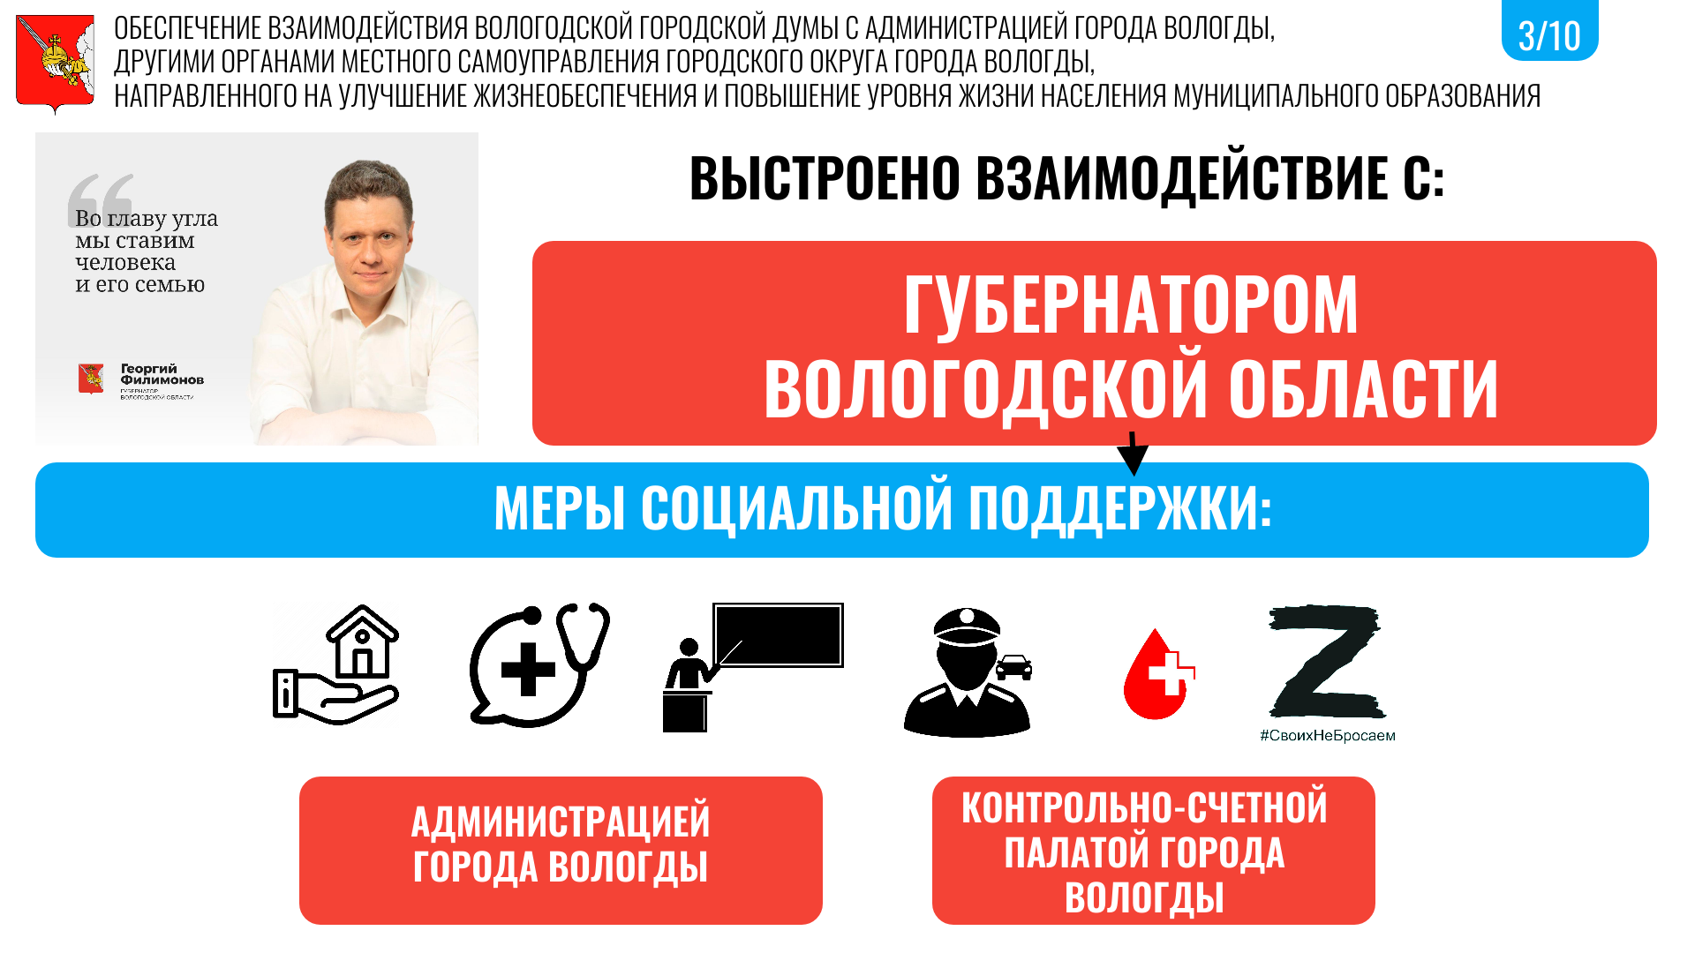

3 критерий: Обеспечение взаимодействия Вологодской городской Думы с Администрацией города Вологды, другими органами местного самоуправления городского округа города Вологды, направленного на улучшение жизнеобеспечения и повышение уровня жизни населения муниципального образования.
Депутатами Вологодской городской Думы в тесном взаимодействии с Администрацией города Вологды были приняты решения, направленные на поддержку инициатив Губернатора области Г.Ю. Филимонова по улучшению жизнеобеспечения и повышение уровня жизни горожан. Ежегодно действие решений, необходимость которых обосновывается Администрацией города, пролонгируется городской Думой, кроме того вносятся изменения с целью увеличения размера предоставляемых мер социальной поддержки и (или) увеличения количества получателей мер.
Вологодская городская Дума, в целях координации взаимодействия, активно сотрудничает с Администрацией города Вологды и Контрольно-счетной палатой города Вологды. Согласно Уставу города Вологды Мэр города ежегодно представляет на сессии Вологодской городской Думы отчет о своей деятельности и деятельности Администрации города Вологды.
Администрация города Вологды осуществляет исполнительно-распорядительные функции и полномочия органов местного самоуправления, предусмотренные законодательством в том числе:
- составляет и вносит в Вологодскую городскую Думу проект бюджета города, исполняет бюджет города, составляет отчет об исполнении бюджета и осуществляет иные бюджетные полномочия, предусмотренные федеральным и областным законодательством, Уставом города Вологды;
- разрабатывает проекты нормативных правовых актов, предусматривающих установление, изменение и отмену местных налогов, которые вносятся Мэром города Вологды на рассмотрение Вологодской городской Думы;
- разрабатывает прогноз социально-экономического развития города Вологды;
- составляет и утверждает муниципальные программы;
- управляет и распоряжается муниципальной собственностью в соответствии с порядком, принятым Вологодской городской Думой;
- создает предприятия, учреждения и иные организации, решает вопросы их реорганизации и ликвидации и др.
Мэр города Вологды принимает участие в заседаниях сессий. В период подготовки к обсуждению на заседании комитета проекта решения Думы, внесенного в плановом порядке, председатель комитета приглашает на заседание заинтересованных лиц.
Вологодская городская Дума также осуществляет взаимодействие с исполнительными органами власти, с органами законодательной (представительной) власти Вологодской области.
Депутаты Думы участвуют в сессиях, публичных слушаниях Законодательного Собрания Вологодской области, активно участвуют в работе Ассоциации «Совет муниципальных образований Вологодской области».
С целью привлечения к работе в сферу здравоохранения Вологодской области медицинских работников введены дополнительные меры социальной поддержки некоторым категориям медицинских работников: компенсация первоначального взноса по ипотеке с дальнейшим субсидированием ежемесячного платежа, компенсация найма жилья.
С целью привлечения педагогических работников к работе в муниципальных общеобразовательных организациях предусмотрен широкий комплекс мер (компенсация первоначального взноса по ипотеке, компенсация найма жилья, единовременные и ежемесячные выплаты).
Установлена единовременная денежная выплата для доноров в размере 500 рублей за каждый второй и последующие случаи сдачи крови и (или) ее компонентов.
Установлены меры социальной поддержки:
- детей в виде бесплатного обеспечения продуктами детского питания молочной кухни;
- семей в связи с рождением одновременно трех и более детей в виде единовременной выплаты в размере 500 000 рублей.
Установлена дополнительная мера социальной поддержки сотрудникам правоохранительных органов.
Установлен ряд мер социальной поддержки для участников специальной военной операции и членов их семей.

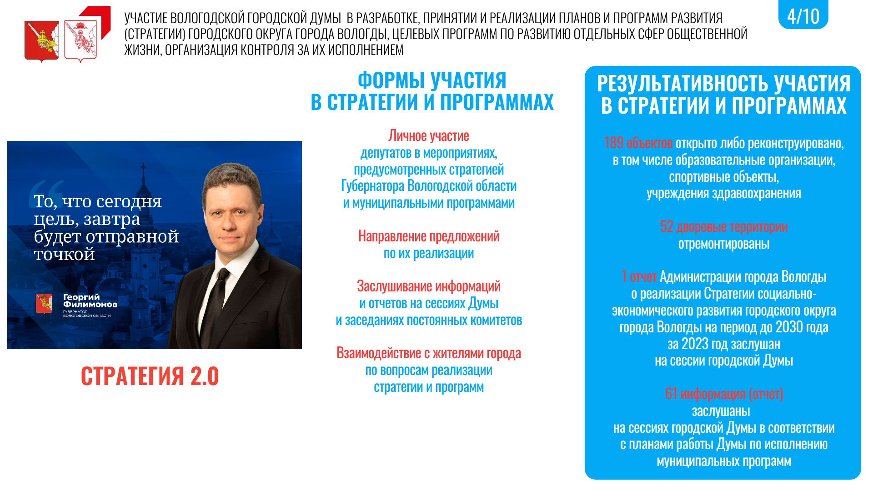

4 критерий: Участие Вологодской городской Думы в разработке, принятии и реализации планов и программ развития (стратегии) городского округа города Вологды, целевых программ по развитию отдельных сфер общественной жизни, организация контроля за их исполнением.

Депутаты Вологодской городской Думы приняли активное участие в формировании Стратегии развития Вологодской области, инициированной Губернатором Вологодской области Г.Ю. Филимоновым. Парламентарии дали ряд предложений в Стратегию развития Вологодской области, обеспечили широкое освещение реализации проекта в социальных сетях и среди своих избирателей.
Депутаты Вологодской городской Думы стали участниками муниципальной стратегической сессии, которая состоялась в Вологде 19 июля 2024 года.
В 2024 году Вологодская городская Дума участвовала в реализации «Стратегии 2.0», утвержденной Губернатором Вологодской области Филимоновым Г.Ю. и 14 муниципальных программ, утвержденных Администрацией города Вологды.
Депутаты Думы принимали участие в мероприятиях, предусмотренных стратегией и муниципальными программами, принятыми в сферах образования, культуры, физической культуры и спорта, социальной поддержки граждан, обеспечения общественной безопасности, экономического развития, градостроительства и инфраструктуры, гражданского общества, информационной открытости и молодежной политики, формирования современной городской среды, обеспечения жильем отдельных категорий граждан, совершенствования муниципального управления, управления муниципальными финансами, реализации молодежной политики, цифровой трансформации муниципального управления.
Основными формами участия являлись личное участие депутатов в мероприятиях, предусмотренных стратегией и муниципальными программами, направление предложений по их реализации, заслушивание информаций и отчетов на сессиях и заседаниях постоянных комитетов, взаимодействие с жителями города по вопросам реализации стратегии и программ.
В том числе в результате участия депутатов в реализации муниципальных программ в 2024 году были открыты либо реконструированы 189 объектов, в том числе образовательные организации, спортивные объекты, учреждения здравоохранения, отремонтированы 52 дворовые территории.
Важным направлением деятельности Вологодской городской Думы в отчетном году оставалось осуществление контроля за выполнением муниципальных программ.
Контрольные полномочия городской Думы и постоянных комитетов Думы реализовывались в различных формах. В течение года на сессиях Вологодской городской Думы и на заседаниях постоянных комитетов регулярно заслушивались информации (отчеты) Администрации города Вологды по исполнению муниципальных программ.
Всего в 2024 году на сессиях городской Думы были заслушаны 61 информация (отчет) в соответствии с планами работы Думы по исполнению муниципальных программ.

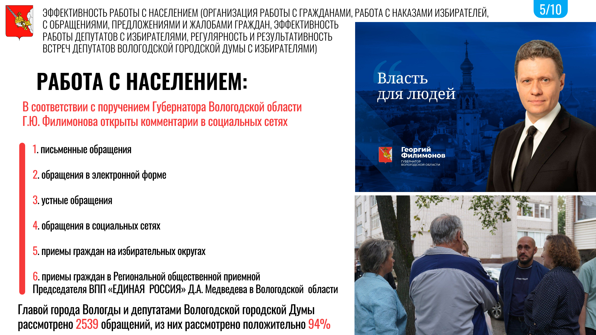

5 критерий: Эффективность работы с населением (организация работы с гражданами, работа с наказами избирателей, с обращениями, предложениями и жалобами граждан, эффективность работы депутатов с избирателями, регулярность
и результативность встреч депутатов Вологодской городской Думы с избирателями).
Важнейшим направлением деятельности Вологодской городской Думы является взаимодействие с жителями города.
Обращения граждан поступают Главе города Вологды, в Вологодскую городскую Думу и депутатам Думы по различным каналам связи:
- письменные обращения – почтовым отправлением либо лично от граждан;
- в электронной форме по информационным системам общего пользования;
- устные обращения – в ходе личного приема, проведения встреч, с использованием телефонной связи.
Письменные и устные обращения, поступившие по указанным каналам связи, подлежат обязательной регистрации и рассматриваются
в соответствии с Федеральным законом от 02 мая 2006 года № 59-ФЗ «О порядке рассмотрения обращений граждан в Российской Федерации». Обращения граждан, адресованные Главе города Вологды и Вологодской городской Думе, регистрируются в системе электронного делопроизводства городской Думы. Депутаты Вологодской городской Думы осуществляют самостоятельно учет поступивших им письменных и устных обращений путем регистрации в журнале установленной формы.
Депутаты Думы ведут приемы граждан на избирательных округах, график приемов размещается на сайте Думы в разделе «Обращения в Думу». Для удобства граждан на сайте Думы создана форма для отправки письменных обращений «Отправить письмо». Кроме проведения личных приемов избирателей на избирательных округах, депутаты – члены депутатского объединения ВПП «ЕДИНАЯ РОССИЯ» в Вологодской городской Думе ежемесячно проводят личные приемы граждан в Региональной общественной приемной Председателя ВПП «ЕДИНАЯ РОССИЯ» Д.А. Медведева в Вологодской области.
В целях информирования граждан на сайте постоянно размещен в действующей редакции график приема граждан руководством Вологодской городской Думы (Главой города Вологды и заместителем Председателя Вологодской городской Думы) и график приема избирателей депутатами Вологодской городской Думы с указанием места и времени приема, фамилии, имени, отчества депутата и его фотографии. График приема граждан публикуется также в газете «Вологодские новости». Кроме того, на индивидуальных страницах депутатов размещена в полном объеме вся необходимая информация: о месте и времени приема депутатом избирателей, об улицах и домах, входящих в избирательный округ депутата, адресе электронной почты депутата для направления обращения, предоставлена возможность направить обращение депутату на его странице.
Помимо обращений граждан, поданных в порядке, установленном Федеральным законом от 02 мая 2006 года № 59-ФЗ «О порядке рассмотрения обращений граждан в Российской Федерации», значительное количество сообщений и комментариев граждан поступает в социальных сетях Главы города Вологды и депутатов городской Думы, на которые не распространяется действие указанного закона. Соответственно обращения, полученные в социальных сетях, не подлежат регистрации в установленном порядке, и до 2023 года не учитывались в общем количестве поступивших обращений граждан. С 2023 года обращения, поступившие Главе города Вологды, а с 2024 года и депутатам Вологодской городской Думы в социальных сетях, включены в общую статистику поступивших обращений в Вологодскую городскую Думу.
В целях улучшения взаимодействия с населением в Думе еженедельно проводится «Правовой час», где депутаты могут получить разъяснения по тем или иным вопросам местного значения, включая деятельность депутата по обращениям граждан.
Эффективность рассмотрения обращений граждан (письменных и устных), поступивших на имя депутатов Вологодской городской Думы в 2024 году, характеризуют следующие итоги: всего за отчетный период Главой города Вологды и депутатами Вологодской городской Думы рассмотрено 2539 обращений. Рассмотрено положительно 2389 обращения (94%); даны разъяснения по 81 обращениям (3,2%); оставлено без удовлетворения 9 обращений (0,4%); 60 обращений (2,4%), у которых не вышел срок исполнения, остаются на контроле.
В 2024 году, как и прежде, поддерживался открытый формат работы с населением. Комментарии в социальных сетях городской Думы и ее руководства открыты.

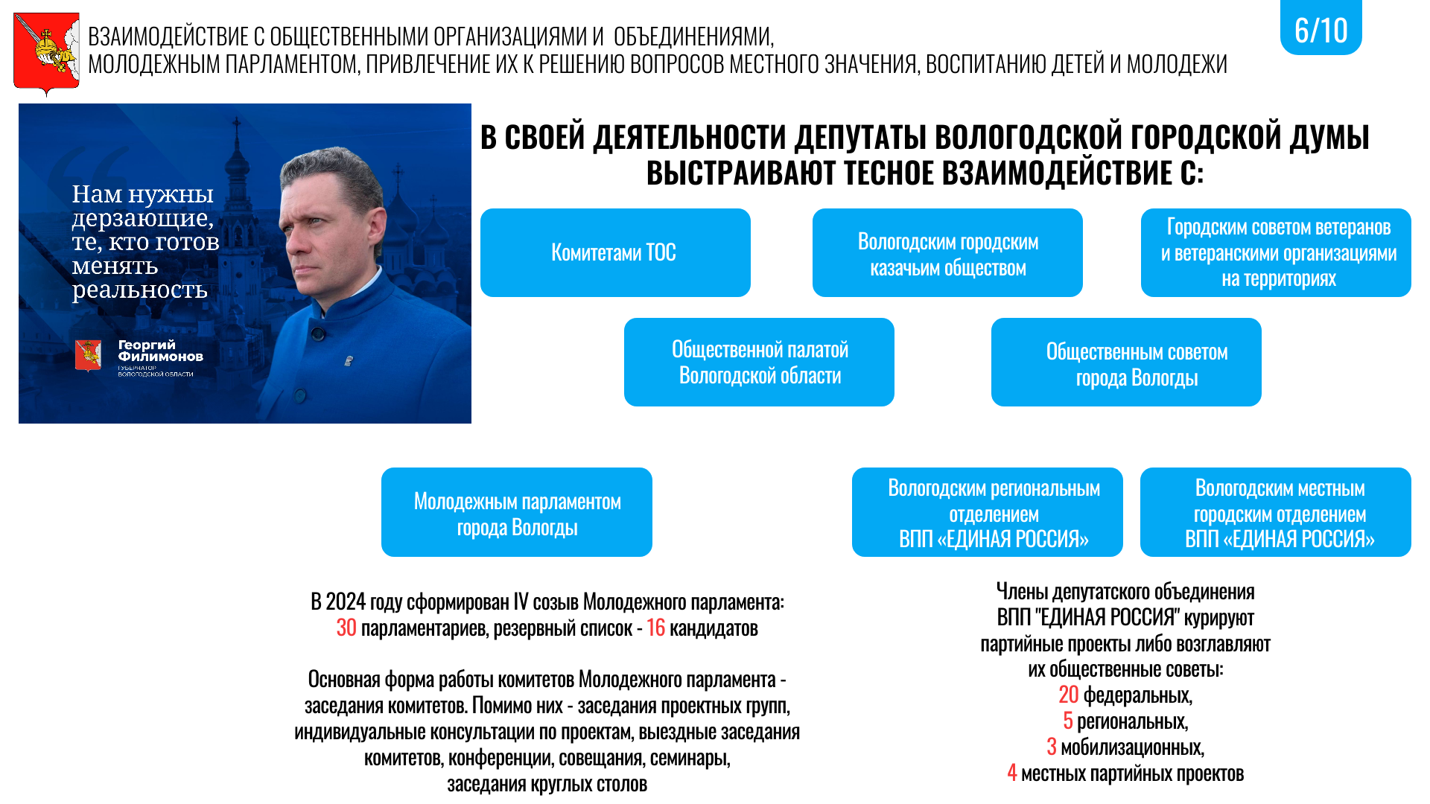

6 критерий: Взаимодействие с общественными организациями и объединениями, Молодежным парламентом, привлечение их к решению вопросов местного значения, воспитанию детей и молодежи.

В своей деятельности депутаты Вологодской городской Думы выстраивают тесное взаимодействие:
- с комитетами территориальных общественных самоуправлений. Трое депутатов являются председателями ТОС: Аверьянов В.Л., Осокин М.И., Седов А.В.;
- с Общественной палатой Вологодской области и Общественным советом города Вологды;
- с Вологодским городским казачьим обществом;
- с Вологодским региональным отделением ВПП «ЕДИНАЯ РОССИЯ» и Вологодским местным городским отделением ВПП «ЕДИНАЯ РОССИЯ». Члены депутатского объединения ВПП «ЕДИНАЯ РОССИЯ» курируют партийные проекты либо возглавляют их общественные советы: 20 федеральных проектов, 5 региональных, 3 мобилизационных и 4 местных партийных проектов. Это предполагает активное участие депутатов в мероприятиях данных проектов;
- с секретарями первичных отделений Вологодского местного городского отделения ВПП «ЕДИНАЯ РОССИЯ»;
- с Вологодским региональным отделением ВОО «Молодая Гвардия», с Вологодским местным городским отделением ВОО «Молодая Гвардия»;
- с Городским советом ветеранов и первичными ветеранскими организациями на территориях.
Важным направлением работы Вологодской городской Думы является взаимодействие с Молодежным парламентом города Вологды – коллегиальным совещательным и консультативным органом по вопросам молодежной политики при Вологодской городской Думе.
В 2024 году был сформирован IV созыв Молодежного парламента, куда вошли 30 парламентариев по итогам отбора на собеседовании в ходе заседания организационного комитета. В резервный список вошли 16 кандидатов.
Деятельность Молодежного парламента осуществляется согласно утвержденному плану на год. Руководящим органом является Совет
в составе председателя, его заместителей, председателей комитетов, их заместителей и секретаря Молодежного парламента. В Молодежном парламенте города Вологды функционируют четыре постоянных комитета: комитет по регламенту и правовым вопросам, комитет по связям
с общественностью, комитет по социальной политике, комитет по физической культуре и спорту.
Основной формой работы комитетов Молодежного парламента являются заседания комитетов. Также проходят заседания проектных групп, индивидуальные консультации по проектам, выездные заседания комитетов, конференции, совещания, семинары, заседания круглых столов, иные мероприятия.
С целью координации работы Вологодской городской Думы и Молодежного парламента действует Попечительский совет.
Молодые парламентарии принимают участие в сессиях Законодательного Собрания Вологодской области, в заседаниях комитетов
и в сессиях Вологодской городской Думы согласно утвержденному графику.
Члены Молодежного парламента принимают активное участие в патриотическом воспитании молодого поколения во время проведения серии киноуроков в школах города Вологды и в совместной реализации патриотических проектов с членами Молодежного парламента Вологодской области.

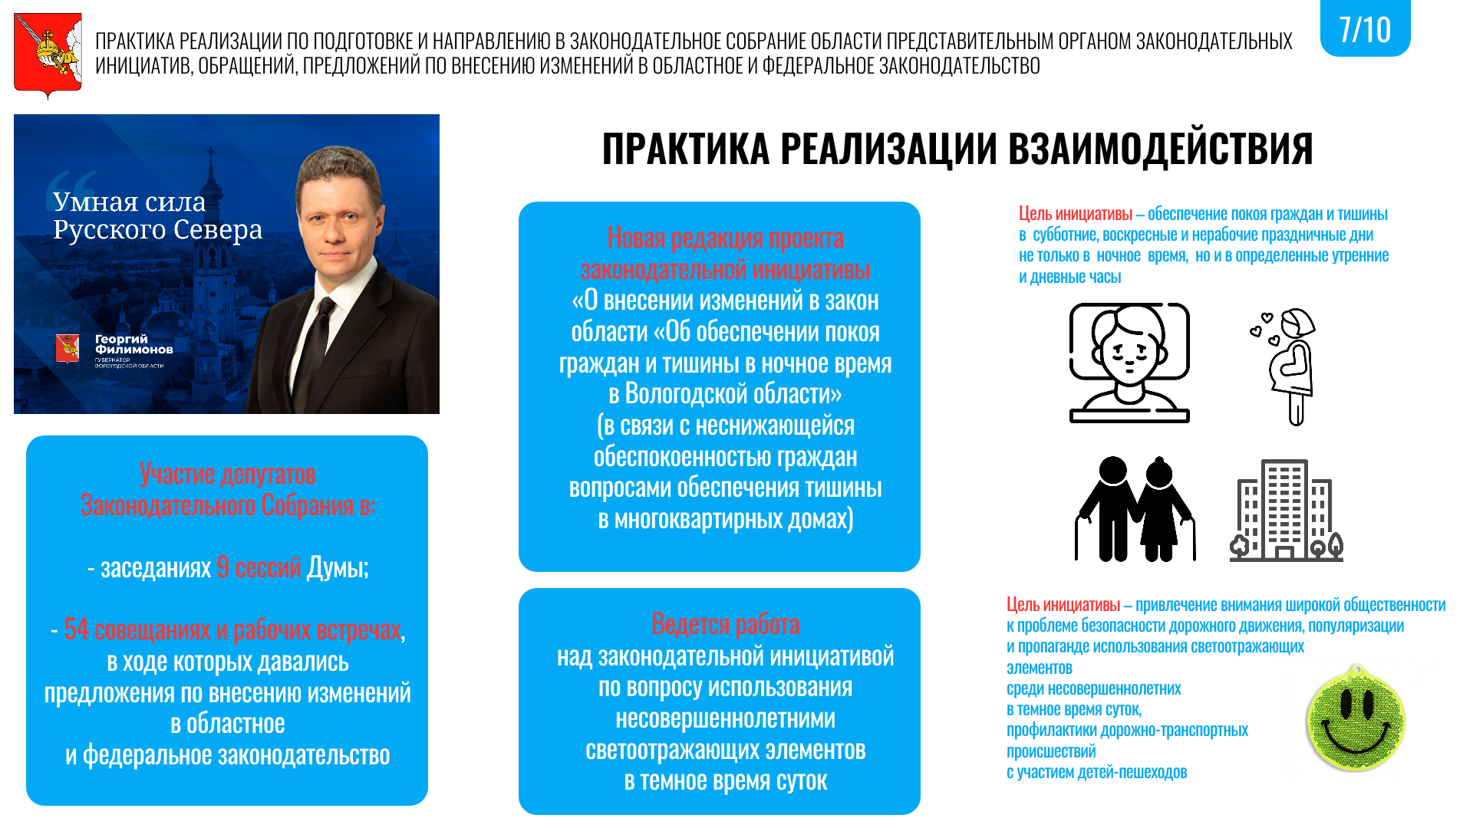

7 критерий: Практика реализации по подготовке и направлению в Законодательное Собрание области представительным органом законодательных инициатив, обращений, предложений по внесению изменений в областное
и федеральное законодательство.

В Вологодской городской Думе на постоянной основе ведется работа по мониторингу и анализу изменений федерального и областного законодательства.
Взаимодействие с Законодательным Собранием Вологодской области в данной сфере правоотношений обеспечивается, в том числе, путем участия депутатов Законодательного Собрания в заседаниях сессий Вологодской городской Думы (9 сессий Думы), совещаниях и рабочих встречах, в ходе которых давались предложения по внесению изменений в областное и федеральное законодательство (54 совещания и рабочих встреч), участия руководства Вологодской городской Думы в мероприятиях, проводимых в Законодательном Собрании Вологодской области (3 мероприятия).
В 2024 году в связи с неснижающейся обеспокоенностью граждан вопросами обеспечения тишины в многоквартирных домах подготовлена новая редакция проекта законодательной инициативы «О внесении изменений в закон области «Об обеспечении покоя граждан и тишины
в ночное время в Вологодской области».
Целью инициативы является обеспечение покоя граждан и тишины в субботние, воскресные и нерабочие праздничные дни
не только в ночное время, но и в определенные утренние и дневные часы.
В целях снижения влияния шума на здоровье граждан и их психоэмоциональное состояние предлагается:
- распространить действие областного закона на утренние и дневные часы (с 07.00 часов до 12.00 часов) субботних, воскресных и нерабочих праздничных дней;
- установить, что покой граждан и тишина в субботние, воскресные и нерабочие праздничные дни должны обеспечиваться в жилых помещениях и помещениях вспомогательного использования, предназначенных для удовлетворения гражданами бытовых и иных нужд, связанных
с их проживанием в жилых помещениях, номерах гостиниц и иных средствах размещения; в помещениях общего пользования и нежилых помещениях в многоквартирных домах, в помещениях общего пользования в гостиницах и иных средствах размещения;
- установить, что в субботние, воскресные и нерабочие праздничные дни в указанных помещениях с 07.00 часов до 12.00 часов
не допускается осуществление ремонтных, строительных, погрузочно-разгрузочных работ, работ по переустройству и (или) перепланировке жилых помещений, повлекшее нарушение покоя граждан и тишины.
В 2024 году рассмотрено 1 обращение представительного органа муниципального образования о внесении изменений в областное законодательство.
В рамках взаимодействия с Законодательным Собранием Вологодской области активно ведется работа над законодательной инициативой по вопросу использования несовершеннолетними светоотражающих элементов в темное время суток.
Цель инициативы – привлечение внимания широкой общественности к проблеме безопасности дорожного движения, популяризации
и пропаганде использования светоотражающих элементов среди несовершеннолетних в темное время суток, профилактики дорожно-транспортных происшествий с участием детей-пешеходов.

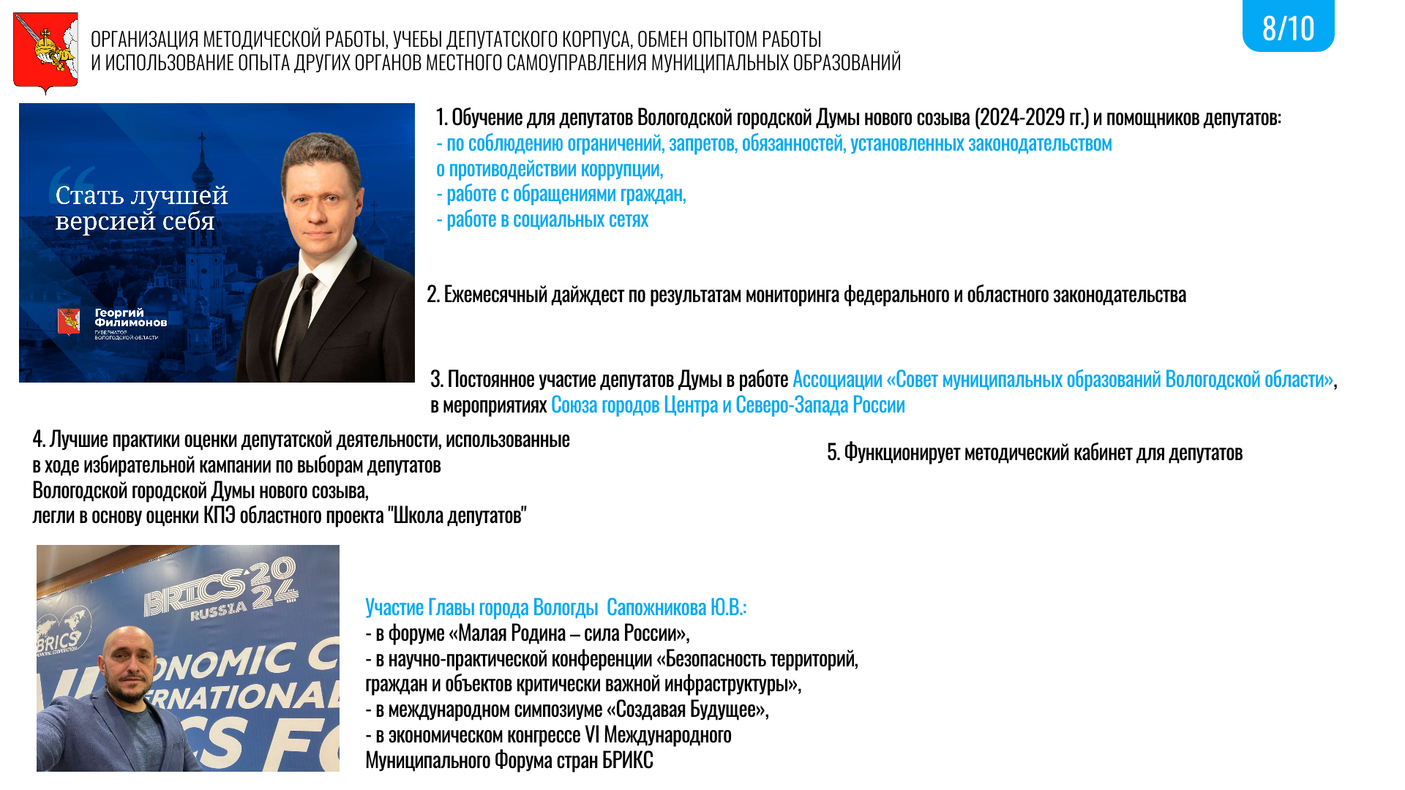

8 критерий: Организация методической работы, учебы депутатского корпуса, обмен опытом работы и использование опыта других органов местного самоуправления муниципальных образований.

В Вологодской городской Думе уделяется большое внимание вопросам учебы и повышения квалификации как работников аппарата, так и депутатов городской Думы и их помощников. Ежегодно в Думе организуются обучающие мероприятия по вопросам работы
с обращениями граждан, оформления наградных документов, работы в социальных сетях, противодействия коррупции.
В октябре 2024 года после формирования Вологодской городской Думы нового созыва (2024-2029 гг.) работниками аппарата Думы было организовано и проведено обучающее мероприятие для депутатов и помощников депутатов, в рамках которого были затронуты следующие темы: соблюдение ограничений, запретов, обязанностей, установленных законодательством о противодействии коррупции, депутатских обязанностей, основания для прекращения полномочий депутата.
Кроме этого, ежемесячно до депутатов городской Думы, осуществляющих свою деятельность на постоянной основе, и до сотрудников аппарата городской Думы работниками Отдела правового обеспечения Управления по обеспечению деятельности Главы города Вологды
и Вологодской городской Думы доводится информация по результатам мониторинга федерального и областного законодательства.
В течение 2024 года депутаты городской Думы проходили обучение:
- по профессиональной программе повышения квалификации «Стратегическое планирование в социальной сфере: технологии планирования
и разработки дорожных карт» в Вологодском филиале Российской академии народного хозяйства и государственной службы при Президенте Российской Федерации (РАНХиГС);
- в Высшей школе современного образования по дополнительной профессиональной программе «Устойчивое управление проектами»;
- по дополнительной профессиональной программе повышения квалификации «Эффективные современные методы просветительской деятельности» в ФГБОУ ВО «Вологодский государственный Университет»;
- в ЧОУ ВО «Академия управления и производства» по специальности «Государственное и муниципальное управление»;
- по программе «Программа развития депутатского корпуса ЛДПР».

Из 29 депутатов Вологодской городской Думы 10 человек имеют 2 высших образования, 2 человека – кандидаты наук.
Кураторы комитетов постоянно обучают депутатов и помощников депутатов работе с документами, внесенными для рассмотрения
на заседаниях постоянных комитетов, сессий, рабочих групп и т.д. Особое внимание уделяется правильному составлению писем-запросов от имени депутатов городской Думы в различные организации по обращениям граждан и ответов последним, а также организации личных приемов, встреч с избирателями.
Одной из форм обмена опытом работы является постоянное участие депутатов Думы в работе Ассоциации «Совет муниципальных образований Вологодской области», Председателем Правления которой является Глава города Вологды Сапожников Ю.В., а также в мероприятиях, проводимых Союзом городов Центра и Северо-Запада России.
Вологодские практики в 2024 году были успешно представлены на площадке форумов с участием Главы города Вологды Сапожникова Ю.В.: форума «Малая Родина – сила России», научно-практической конференции «Безопасность территорий, граждан и объектов критически важной инфраструктуры», международном симпозиуме «Создавая Будущее», экономическом конгрессе VI Международного Муниципального Форума стран БРИКС.

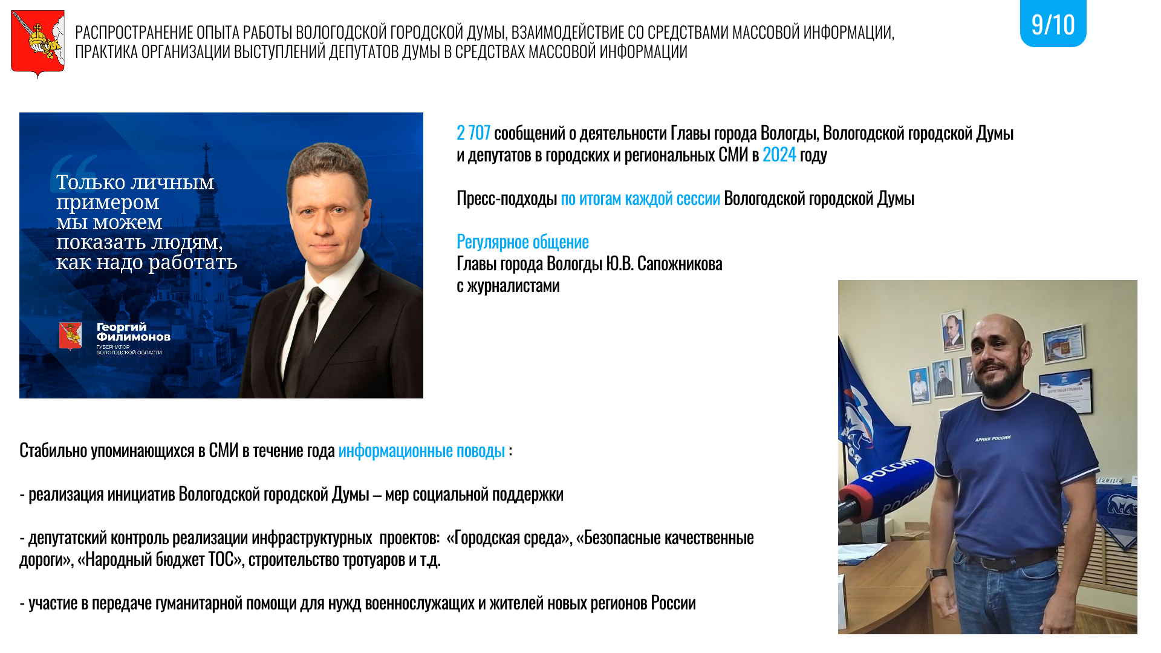

9 критерий: Распространение опыта работы Вологодской городской Думы, взаимодействие со средствами массовой информации, практика организации выступлений депутатов Вологодской городской Думы в средствах массовой информации.

За 2024 год в городских и региональных СМИ зафиксировано 2 707 сообщений о деятельности Главы города Вологды, Вологодской городской Думы и депутатов.
Публикации были размещены:
- в печатных СМИ: «Аргументы и факты – Вологда», «Комсомольская правда в Вологде», «Московский комсомолец в Вологде. В Череповце», «Красный Север», «ВОЛОГДА.РФ», журнал «Грани»;
- на телеканалах: «Россия 1», «Россия 24», интернет-телевидение «35ТВ»;
- на радиостанциях: «Авторадио», «Европа+ Вологодчина», «Радио хорошего настроения», «Маяк», «Наше Радио», «Радио России», «Русское радио – Вологда»;
- в интернет-СМИ: МК.RU, KP.RU, vologda.aif.ru, «РБК Вологодская область», «Вологда Регион», «СеверИнформ», «СеверИнфо», «ВОЛОГДА.РФ», Newsvo.ru, «Город.Во», «Вологда поиск», «Онлайн Вологда», «Ранпресс», Cpv.ru, RuNews24.
За 2024 год наибольшее число сообщений – 1444 (53%) опубликовано на Интернет-ресурсах.
Наибольшее число сообщений отмечается в летний период: это связано с активизацией хода работ в сфере городской инфраструктуры – строительство дорог, дворов, тротуаров, общественных пространств, с проведением выборов депутатов Вологодской городской Думы нового созыва и в декабре – обусловлено принятием Бюджета города Вологды на 2025 год и плановый период 2026 и 2027 годов.
Среди информационных поводов, стабильно упоминающихся в СМИ в течение года – реализация инициатив Вологодской городской Думы – мер социальной поддержки, депутатский контроль реализации инфраструктурных проектов: «Городская среда», «Безопасные качественные дороги», «Народный бюджет ТОС», строительство тротуаров. Большое количество публикаций было посвящено участию в передаче гуманитарной помощи для нужд военнослужащих и жителей новых регионов России.
Наиболее заметные информационные поводы с участием Главы города Вологды и депутатов Вологодской городской Думы, отраженные
в СМИ. ТОП-20

№ | Тема | Публикации | № | Тема | Публикации
1 | Выборы депутатов Вологодской городской Думы нового созыва | 356 | 11 | Предоставление мер социальной поддержки отдельным категориям граждан | 44
2 | Передача гуманитарной помощи | 174 | 12 | Донорство | 42
3 | Уборка снега | 98 | 13 | Обсуждение Стратегии развития Вологодской области | 41
4 | Бюджет города Вологды | 71 | 14 | Закупка автобусов | 38
5 | Реализация проекта «Городская среда»: реконструкция общественных пространств  и ремонт дворов | 64 | 15 | Присвоение Почетного звания области «Человек труда Вологодской области» | 38
6 | Проект «Народный бюджет ТОС» | 58 | 16 | Новогодние акции | 37
7 | Реализация проекта «Безопасные качественные дороги» | 51 | 17 | Чествование пар-юбиляров, ветеранов труда | 33
8 | Строительство Некрасовского моста | 48 | 18 | Формирование Общественного совета | 26
9 | Капитальный ремонт школ | 48 | 19 | Отчет о работе ВГД | 23
10 | Строительство поликлиники № 3 | 44 | 20 | Реализация проекта «Городок здоровья» | 17

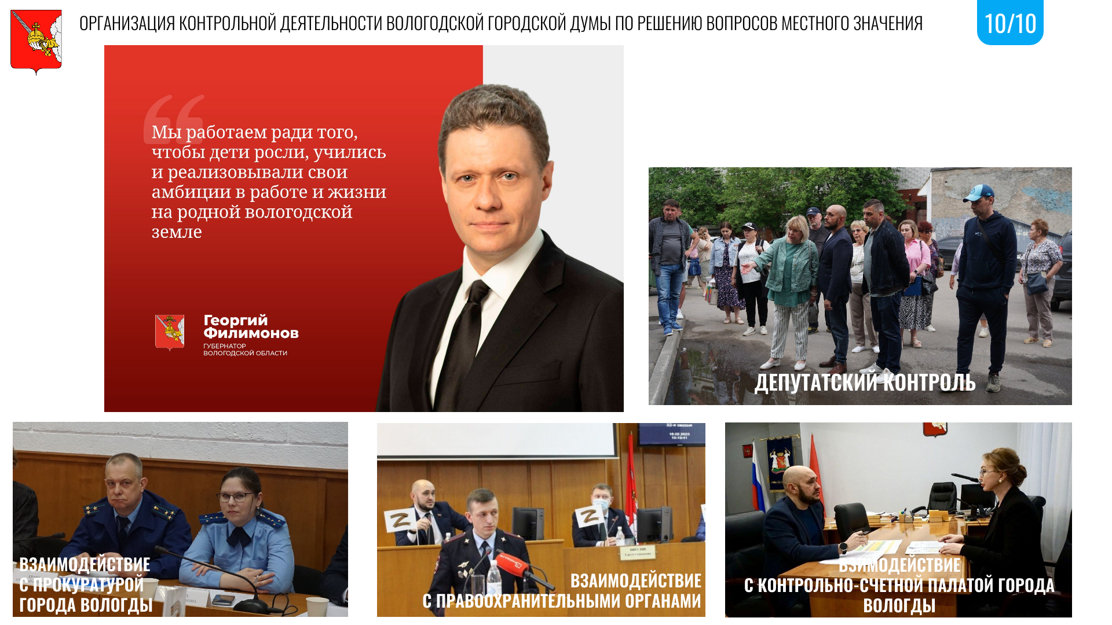

10 критерий: Организация контрольной деятельности Вологодской городской Думы по решению
вопросов местного значения.

В соответствии с Уставом городского округа города Вологды городская Дума самостоятельно и через Контрольно-счетную палату города Вологды осуществляет контроль за: исполнением принятых правовых актов, бюджета города; соблюдением бюджетного процесса, порядка использования кредитных ресурсов и ассигнований; выполнением стратегии социально-экономического развития города; порядком управления и распоряжения объектами муниципальной собственности; соответствием деятельности органов местного самоуправления
и должностных лиц местного самоуправления законодательству.
Контрольные полномочия Вологодской городской Думы, Президиума и постоянных комитетов городской Думы реализуются на сессиях
и заседаниях постоянных комитетов Думы, в течение года регулярно заслушиваются информации (отчеты) Администрации города по исполнению муниципальных программ и решений городской Думы. Всего в 2024 году на сессиях городской Думы были заслушаны 61 информация (отчет)
в соответствии с планами работы Думы, из них 57 – информаций (отчетов) Администрации города Вологды по исполнению муниципальных программ и решений городской Думы, о деятельности Администрации города Вологды.
Одной из наиболее эффективных форм работы депутатов Вологодской городской Думы являются выездные заседания комитетов, проводимые на предприятиях и в организациях города. Основная цель таких мероприятий – глубже вникнуть в работу, обнаружить проблемы, постараться улучшить эффективность и повысить качество предоставляемых услуг. Кроме того, депутаты контролируют эффективность расходования бюджетных средств, высвобожденных в результате предоставления организациям льгот за пользование муниципальным имуществом.
Вологодская городская Дума осуществляет контрольные функции в отношении бюджета города Вологды посредством рассмотрения отдельных вопросов исполнения бюджета города Вологды на сессиях, заседаниях постоянных комитетов, рассмотрения отчетов об исполнении бюджета города за различные периоды (годовой, полугодовой).
Ежегодно на сессиях Вологодской городской Думы заслушиваются отчеты начальника Управления Министерства внутренних дел Российской Федерации по городу Вологде о состоянии правопорядка на территории городского округа.
Городская Дума и Контрольно­счетная палата города осуществляют конструктивное и планомерное сотрудничество в виде рассмотрения Думой информаций о результатах проведенных контрольных и экспертно­аналитических мероприятий, проведения экспертизы проектов решений
в сфере бюджетного законодательства, дачи поручений Думой Контрольно­счетной палате и ее отчетности перед Думой.
Вологодской городской Думой в 2024 году продолжалось тесное взаимодействие с прокуратурой города Вологды, которая проводит постоянный контроль за законностью принимаемых Думой решений. В рамках Порядка взаимодействия Вологодской городской Думы
и прокуратуры города Вологды в правотворческой сфере в прокуратуру города Вологды на постоянной основе направлялись все проекты решений Вологодской городской Думы, что позволяет при осуществлении Вологодской городской Думой нормотворчества, а прокуратурой города Вологды – надзорной деятельности осуществлять взаимодействие, направленное на обеспечение законности и интересов жителей города Вологды. Представители прокуратуры города присутствовали на сессиях городской Думы, а также принимали участие на заседаниях постоянных комитетов Думы. Протоколы заседаний постоянных комитетов Вологодской городской Думы, проходивших с участием сотрудников прокуратуры города Вологды, направлялись в прокуратуру города.

